**Dodatek ke smlouvě č. 1**

**ke**

**Smlouvě o dílo**

Níže uvedeného dne, měsíce a roku se dohodly, níže uvedené smluvní strany

**Objednatel: Domov na Polní, příspěvková organizace**

Se sídlem: Polní 252/1, Brňany, 682 01 Vyškov

Zastoupený: [doc. Ing. Dana Martinovičová, Ph.D., MBA](https://rejstrik-firem.kurzy.cz/osoba/344301/), ředitelkou organizace

Číslo účtu: 9037731/0100

IČ: 00226556

DIČ: **-**

Tel: xxxx xxx xxx xxx

E-mail: xxxxxxxxxxxxxxxxxxxxxxx

(dále jen objednatel)

a

**Zhotovitel: mama design s.r.o.**

Se sídlem: Syrovice 392, 664 67

Zastoupený: Ing. arch. Adéla Šmeidlerovou, jednatelkou

Číslo účtu: 2601763475/2010

IČ: 08888370

DIČ: CZ08888370

Tel: xxxx xxx xxx xxx

E-mail: xxxxxxxxxxxxxxxxxxxxx

(dále jen zhotovitel)

a uzavřely tento dodatek č. 1 ke Smlouvě o dílo, jejímž předmětem je zpracování architektonické a interiérové studie, ze dne 14. 7. 2025 (dále také jen „smlouva“).

Účelem tohoto dodatku je, po zjištění potřeby doplnit podklady stavebního charakteru ze strany objednatele, které ke dni uzavření smlouvy nebyly známy, prodloužit termín pro provedení díla.

I.

Smluvní strany se dohodly tak, že bod 5.1 smlouvy se nahrazuje tímto novým zněním:

5.1 Zhotovitel provádí dílo řádně, s profesionální péčí a bere na vědomí, že stavba/interiér je určen pro komfortní bydlení/užívání. Zhotovitel dílo provádí plynule tak, aby bylo dokončeno v dohodnutém termínu, k čemuž mu objednatel poskytne potřebnou součinnost. **Dohodnutý termín zhotovení a odevzdání díla je stanoven na 30. 11. 2025.**

II.

**Ostatní ustanovení smlouvy se jakkoliv nemění a zůstávají i nadále v platnosti.**

III.

1. Tento dodatek č. 1 nabývá platnosti dnem podpisu smlouvy oběma stranami a účinnosti dnem zveřejnění v registru smluv.
2. Další ujednání smlouvy dodatkem č. 1 nedotčená se nemění.
3. Tento dodatek č. 1 se vyhotovuje ve 2 stejnopisech s platností originálu, z nichž každá smluvní strana obdrží 1 vyhotovení.
4. Smluvní strany prohlašují, že souhlasí s obsahem tohoto dodatku č. 1, že si jeho znění řádně přečetly, že ho nepodepsaly v tísni a za nápadně nevýhodných podmínek a že je jejich vážným a svobodným projevem vůle, což stvrzují svými podpisy.
5. Smluvní strany souhlasí se zveřejněním tohoto dodatku č.1 v Registru smluv.

Ve Vyškově dne: 25. 8. 2025

Za zhotovitele Za objednatele

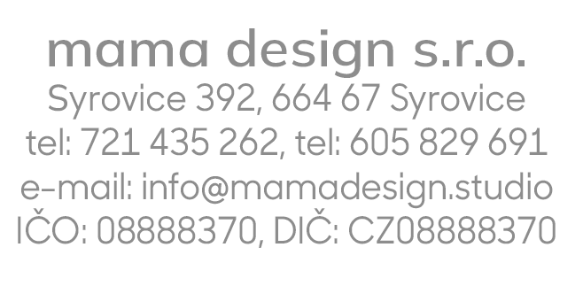

……………………………………… ………………………………………

mama design s.r.o. Domov na Polní, příspěvková organizace

Ing. arch. Adéla Šmeidlerová [doc. Ing. Dana Martinovičová, Ph.D., MBA](https://rejstrik-firem.kurzy.cz/osoba/344301/)

jednatelka ředitelka organizace